
INGLES TECNICO I
Professora Luane da Costa Pinto Lins Fragoso
Aluno Jorge Nami Harbes
Sistemas de Informação 2021.2
ACTIVITY B

A-

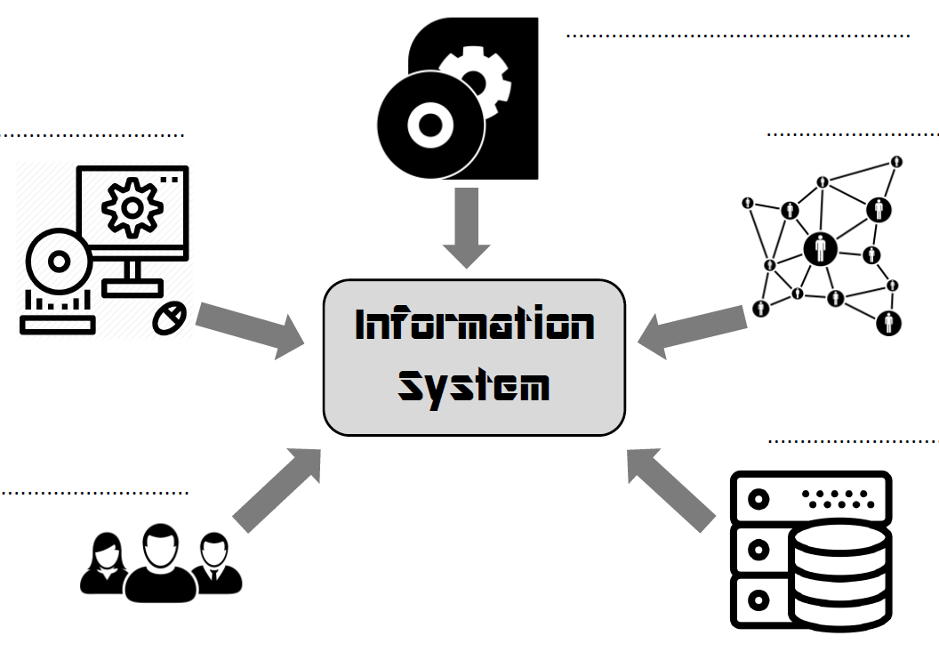
Software

Hardware → ← Networks

Human resources → ← Database

B-

Hardware – parte física dos computadores e componentes eletrônicos.

Software – Parte lógica do equipamento, programas que executam ações de acordo com as sequencias de instruções fornecidas à máquina.

Networks – Rede de computadores ou rede de dados, conjunto de dois ou mais dispositivos eletrônicos inteligados por meios digitais.

Database – Banco de dados ou base de dados, conjunto de arquivos relacionados entre si com registros diversos.

Human Resources – Conjunto de pessoas que compôe a força de trabalho de uma organização, setor de negócios, indústria ou economia.

Information System – Sistema organizacional formal, sociotécnico, projetado para coletar, processar, armazenar e distribuir informações. São compostos por tarefas, pessoas, estrutura e tecnologia.

C-

- Ele define como uma combinação de hardware, software e redes de comunicações que as pessoas criam para coletar, criar e distribuir informações úteis, geralmente em uma organização. Ele define como flui a informação dentro do sistema.
- Bastante parecida, apenas a nomenclatura dos seus componentes está diferente, mas são os mesmos.
- Apenas pela informação de que ele define como a informação flui no sistema.
- O objetivo é prover informações para o usuário, reunir dados, processar os dados e repassar as informações ao usuário do sistema.

D-

An Information system is a [combination] of [hardware] and [software] and [telecommunication networks]
that people (build) to (colect), (create) and (distribute) useful data. It defines the flow of information [within
the system]. The objective of an information system is to (provide) [appropriate] information to the user, to
(gather) the data, (processing) of the data and (communicate) information to the user of the system. […]

- Hardware – Parte física dos computadores, Software – Parte lógica dos computadores, Data – Informação, Within – dentro, Gather – reunir.
- Build – Construir
Collect – Coletar
Create – Criar
Distribute – Distribuir
Define – Definir
To supply – Fornecer
Assemble – Reunir
communicate – comunicar

E-

Network → Network resources refer to...

Computer hardware → Physical equipment used for input...

Database → Data are raw facts and figures...

Human resources → It is associated with the manpower...

F-

(T)

(F) ...used for analysing and processing of the data.

(F) ...database software is used for efficient access for required data, and to manage knowledge bases.

(T)

(F) ...the objective of an information system is to provide appropriate information to the user...

G-

- used for
- used to – is used for – used for
- is used for – for – to
- that are unorganised – processed to

H-

- Are computer system resources , especially data storage on the internet or intranet, without need of use of a hardware by the user.
- The management of the flow of goods and services between business and locations, and includes the movement and storage of material.
- is a field that treats ways to analyze, systematically extract information from, or otherwise deal with data sets hat are too large or complex to be dealt with by traditional data-processing application software.
- Is a question and answer website for professional and enthusiast programmers.
- Is the study of computer algorithms that can improve automatically through experience and by the use of data. It is seen as a part of artificial intelligence.

